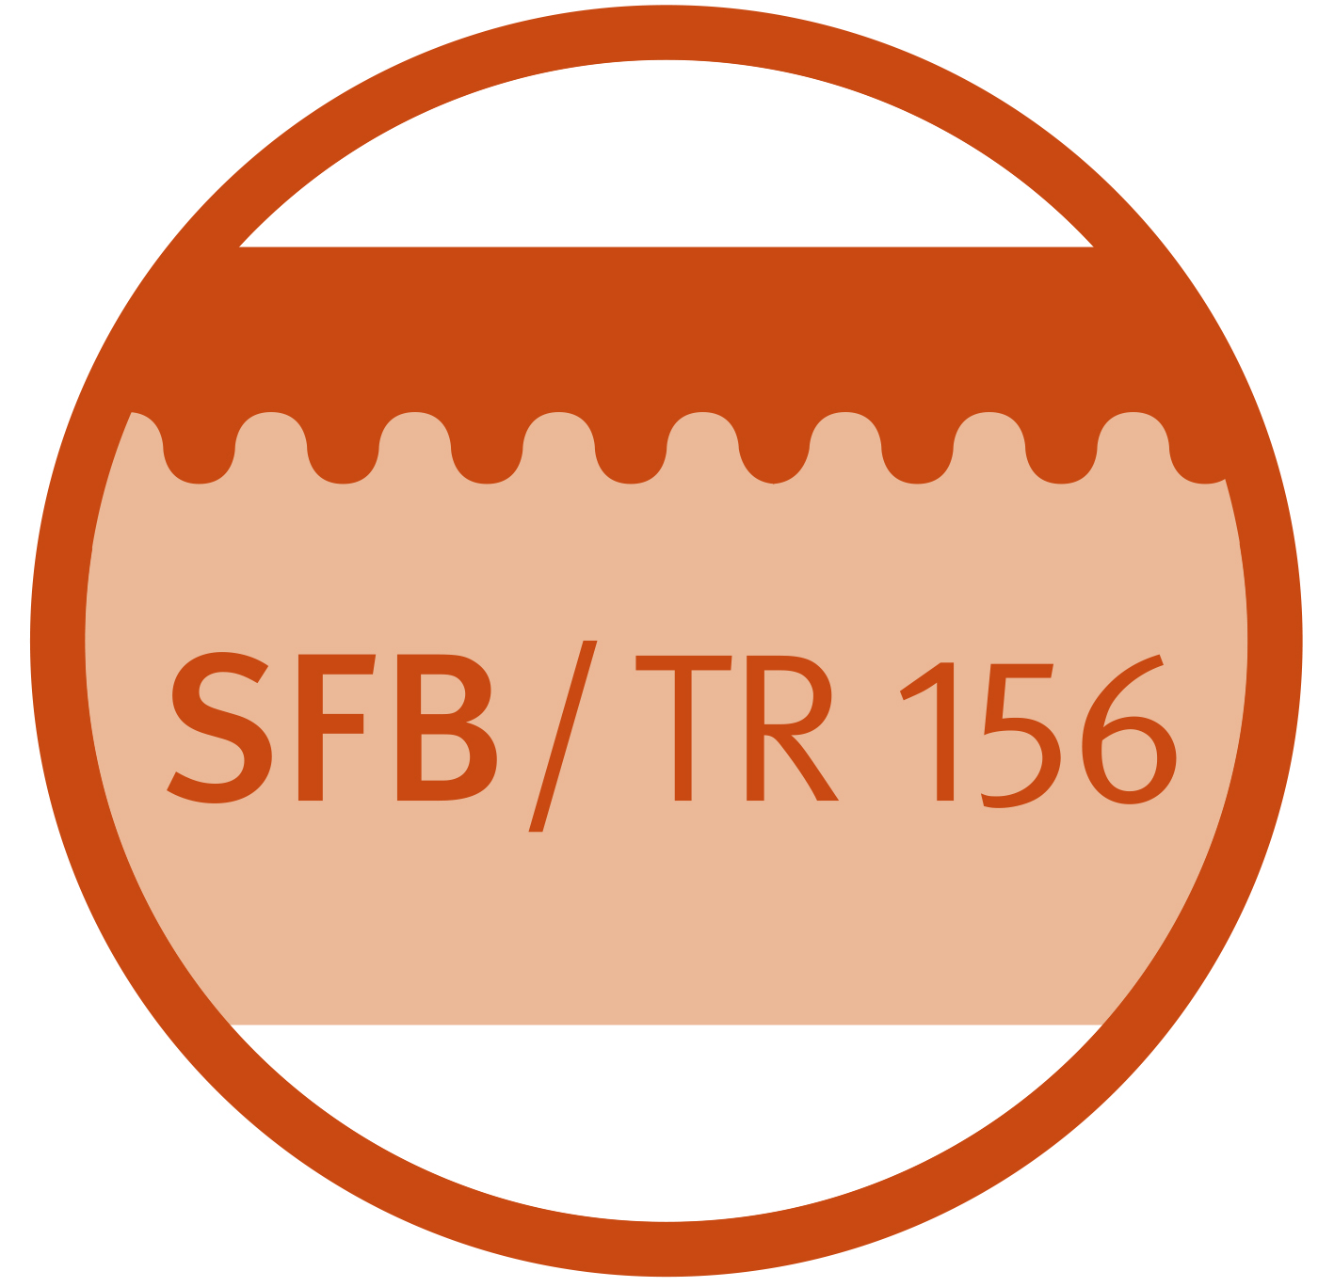
SFB TR156
12. Forschungsretreat
23. – 25.06.2021
Kloster Schöntal

PROGRAMM

Mittwoch, 23.06.21

Anreise bis 14:30 Uhr - Kaffeepause

15:00 – 15:45 Uhr Guest Lecture (online)
Dr. Johannes Mayer
Malaghan Institute of Medical Research
Wellington, Neuseeland

15:45 – 16:00 Uhr Mitgliederversammlung Alle

16:00 – 18:30 Uhr Poster session Alle

18:30 – 19:00 Uhr Vorstandssitzung Vorstandsmitglieder

19:00 – 19:45 Uhr Abendessen

Donnerstag, 24.06.21

7:30 – 8:15 Uhr Frühstück

8:30 – 18:00 Uhr Wissenschaftliches Programm - Kurzvorträge

8:30 Uhr Teilprojekt A01 Peschel/Schittek

8:50 Uhr Teilprojekt A02 Diefenbach/Wolz

9:10 Uhr Teilprojekt A08 Kretschmer

9:30 Uhr Teilprojekt B02 Probst/Schild

9:50 Uhr Teilprojekt B03 Mahnke

10:10 Uhr Teilprojekt B04 Samstag

10:30 Uhr Kaffeepause

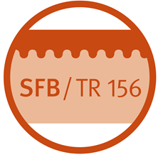
Donnerstag, 24.06.21

11:00 Uhr Teilprojekt B05 Weber

11:20 Uhr Teilprojekt B06 Röcken/Yazdi

11:40 Uhr Teilprojekt B08 Sparwasser

12:00 Uhr Teilprojekt B09 Kramer/Hailfinger

12:20 Uhr Teilprojekt B10 Cerwenka

12:40 Uhr Teilprojekt B11 Bopp/Grabbe

13:00 – 13:45 Uhr Mittagessen

14:00 Uhr Teilprojekt C01 Waisman/Kurschus

14:20 Uhr Teilprojekt C03 Pichler/Kneilling

14:40 Uhr Teilprojekt C04 Hadaschik/Enk

15:00 Uhr Teilprojekt C05 Steinbrink/Raker

15:20 Uhr Teilprojekt C06 Sandhoff/Nelson

15:40 Uhr Kaffeepause

16:10 Uhr Teilprojekt C07 Ruf

16:30 Uhr Teilprojekt C08 Karbach/Waisman

16:50 Uhr Teilprojekt KS01 Radsak

17:10 Uhr Teilprojekt Z02 Schittek

17:30 Uhr Scientific advisory board meeting

19:00 Uhr Grillabend
Freitag, 25.06.21

7:30 – 8:15 Uhr Frühstück

8:30 -12:00 Uhr Einzeldiskussionen der PIs mit dem Advisory Board
(10min/Projekt)

12:00 Uhr Abfahrt und Lunchpakete

